Mokinių apklausos „Pasiekimai“ rezultatai
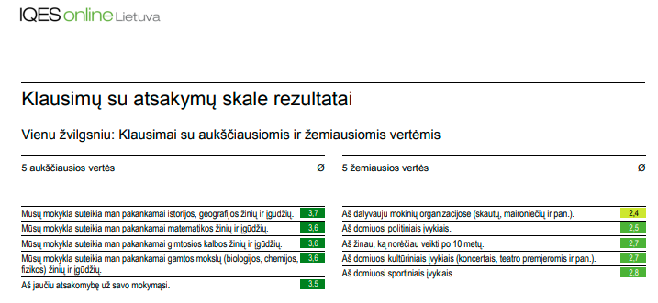

Mokinių apklausos „Pagalba mokiniui“ rezultatai
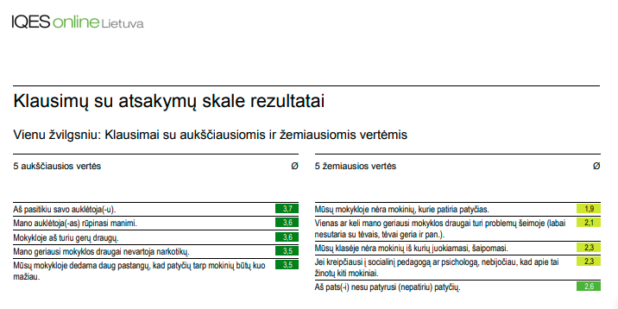

Tėvų apklausos „Pasiekimai“ rezultatai
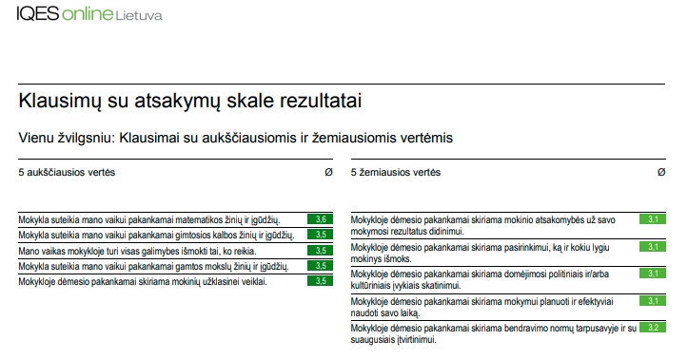

Mokytojų apklausos „Pasiekimai“ rezultatai
